

信息安全综合实验课程实验报告

实验三：WPA和WPA2协议分析


学 院 密码与网络空间安全学院
专 业 信息安全、法学双学位班
学 号 2313815
姓 名 段俊宇
班 级 信息安全、法学双学位班
- 实验目的
  - 理解WPA/WPA2-PSK协议的基本原理
  - 掌握四次握手过程的详细流程
  - 使用Wireshark等工具捕获握手包
  - 分析EAPOL-Key帧的结构和字段
  - 探讨KRACK等针对握手协议的安全攻击
- 实验原理
1.2 WPA/WPA2协议基础
1.2.1 从WEP到WPA/WPA2
WEP（Wired Equivalent Privacy）是IEEE 802.11标准最初采用的安全协议，但由于设计缺陷，其使用的24位IV（初始化向量）空间过小，且RC4密钥流存在统计偏差，导致攻击者可以在短时间内破解密钥。2001年，WEP被正式攻破，促使了WPA的推出。
WPA（WiFi Protected Access）采用TKIP（Temporal Key Integrity Protocol）作为临时解决方案，保持了与旧硬件的兼容性。WPA2则完全取代了WEP，采用AES-CCMP加密，成为目前最广泛使用的WiFi安全标准。
1.2.2 WPA/WPA2-PSK认证模式
- WPA-Enterprise（802.1X）：使用RADIUS服务器进行集中认证，适用于企业环境，每个用户有独立的凭证
- WPA-Personal（PSK）：使用预共享密钥，所有用户使用相同的密码，适用于家庭和小型网络
本实验重点关注WPA/WPA2-PSK模式，这也是手机热点普遍采用的模式。在PSK模式下，所有连接设备共享同一个密码（通常8-63个字符），协议通过四次握手过程派生会话密钥，确保每个连接使用独立的加密密钥。
1.2.3 核心密钥体系
WPA/WPA2-PSK使用分层密钥体系，主要密钥包括：
表 2 WPA/WPA2密钥体系
密钥名称 | 全称 | 用途
PSK | Pre-Shared Key | 用户输入的密码，用于生成PMK
PMK | Pairwise Master Key | 从PSK派生的主密钥（256位）
PTK | Pairwise Transient Key | 会话密钥，用于单播数据加密
GTK | Group Temporal Key | 组密钥，用于广播/组播加密
GMK | Group Master Key | 组主密钥，用于生成GTK
PMK的生成公式如下：
$$PMK=PBKDF2\left(HMAC-SHA1,PSK,SSID,4096,256\right)$$
其中PBKDF2是密码学密钥派生函数，4096是迭代次数，256是输出密钥长度（位）。这种设计通过大量迭代增加暴力破解的难度。
1.3 四次握手协议详解
1.3.1 协议参与者
- Authenticator（认证者）：通常是AP（接入点）或手机热点，负责控制网络接入
- Supplicant（请求者）：试图接入网络的客户端设备（STA）
1.3.2 握手流程
四次握手的目的是在不直接传输PMK的情况下，双方协商生成PTK和GTK。流程如下：
【第一次握手】Authenticator → Supplicant
消息内容：ANonce（Authenticator生成的随机数） 目的：Supplicant利用ANonce计算PTK
【第二次握手】Supplicant → Authenticator
消息内容：SNonce + MIC（消息完整性校验码） 目的：Authenticator验证Supplicant拥有正确的PMK
【第三次握手】Authenticator → Supplicant
消息内容：GTK（用PTK加密）+ MIC 目的：分发组密钥，Supplicant验证Authenticator
【第四次握手】Supplicant → Authenticator
消息内容：MIC 目的：确认密钥安装完成
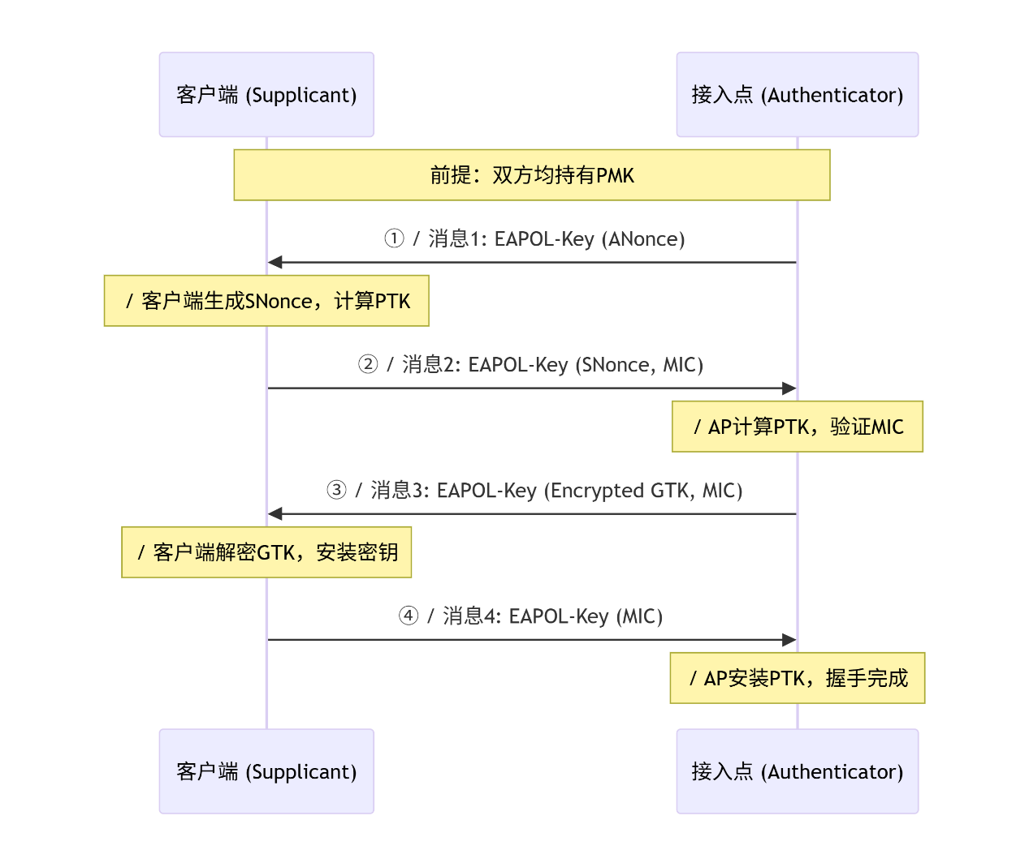
1.3.3 PTK派生
PTK（Pairwise Transient Key）通过以下公式派生：
PTK = PRF(PMK, “Pairwise key expansion” , min(AA, SA) || max(AA, SA) || min(ANonce, SNonce) || max(ANonce, SNonce))
PTK长度为512位（WPA2）或384位（WPA），分为三个部分：
- KCK（Key Confirmation Key，128位）：用于计算MIC，验证消息完整性
- KEK（Key Encryption Key，128位）：用于加密GTK等敏感数据
- TK（Temporal Key，128位/256位）：用于加密实际数据流量
1.4 面临的安全威胁
1.4.1 离线字典攻击
由于PSK是用户可记忆的密码，通常强度有限。攻击者可以：
捕获握手包：监听并记录四次握手过程
提取关键数据：从握手包中获取SSID、ANonce、SNonce、MAC地址和MIC
离线暴力破解：使用字典或暴力枚举PSK，计算PMK和PTK，验证MIC是否匹配
1.4.2 KRACK攻击（Key Reinstallation Attack）
2017年，Mathy Vanhoef等人发表了KRACK攻击，针对四次握手协议的实现缺陷。攻击原理如下：
在第三次握手时，Supplicant收到加密的GTK后会安装PTK和GTK，然后发送第四次握手消息。如果Authenticator没有收到第四次握手消息（可能由于丢包或攻击者干扰），会重传第三次握手消息。根据协议，Supplicant会重新安装已经使用的PTK，导致 nonce（随机数）计数器重置。
攻击后果：
- Nonce重用：相同的密钥流被用于加密不同的数据包
- 数据包解密：攻击者可以重放、解密或伪造数据包
- TCP劫持：可以劫持TCP连接，注入恶意数据
1.4.3 其他攻击方式
- Deauthentication攻击：发送伪造的解除认证帧，迫使客户端重新连接，从而捕获握手包
- Evil Twin攻击：搭建伪造的AP，诱骗用户连接，窃取密码
- PMKID攻击：直接从AP获取PMKID，无需完整握手过程即可进行离线破解
2.2.1 握手包捕获原理
当WiFi客户端（如笔记本电脑）首次连接到一个受保护的WiFi网络（如手机热点）时，必须完成四次握手过程以协商加密密钥。这个过程会产生4个EAPOL-Key帧，使用抓包工具在监控模式下可以捕获这些帧。
捕获握手包的关键时机：
- 初始连接：客户端首次输入密码连接热点时
- 重新连接：客户端从休眠唤醒或信号恢复时
- 强制重连：通过发送Deauth帧迫使客户端重新认证
2.2.2 EAPOL-Key帧结构
EAPOL-Key帧是四次握手的载体，以WPA2-PSK为例，主要字段包括：
表 3 EAPOL-Key帧主要字段
字段 | 长度 | 说明
Key Information | 2字节 | 密钥描述符类型、密钥索引等标志位
Key Length | 2字节 | 密钥长度
Replay Counter | 8字节 | 重放计数器，防止重放攻击
Nonce | 32字节 | 随机数（ANonce或SNonce）
Key IV | 16字节 | 初始化向量
Key RSC | 8字节 | 接收序列计数器
Key MIC | 16字节 | 消息完整性校验码
Key Data Length | 2字节 | 密钥数据长度
Key Data | 变长 | 加密的GTK等信息
三、实验环境
Kali Linux操作系统(虚拟机) + Windows11操作系统
- Wireshark
- Microsoft Network Monitor
- Hashcat
四、实验过程
1. 环境配置及数据包捕获
本次实验中需要使用Wireshark和Microsoft Network Monitor，首先下载并安装这些工具，然后打开Microsoft Network Monitor，点击开始捕获。随后连接手机热点，连接成功后点击停止，此时搜索eapol应该能看到四次握手的数据包，这样就成功捕获数据包。
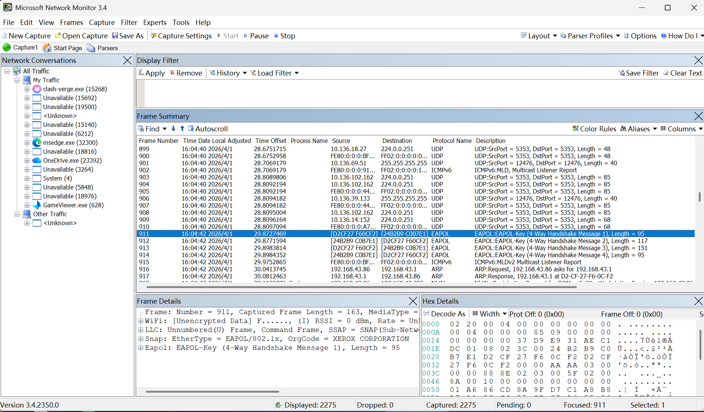
2、 四次握手分析
使用wireshark打开已经保存的数据包捕获文件，并设置eapol过滤器，如下所示：
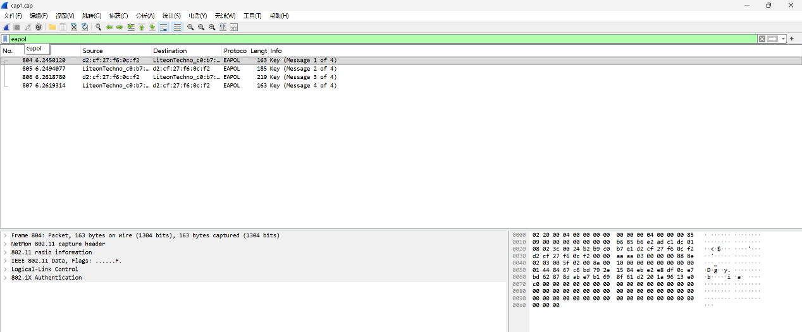
（1） AP向客户端
通过查看数据包信息可以发现，第一次握手中ACK标志被设置为1，表示需要客户端确认；Replay Counter被设置为1，表示这是第一次握手；Nonce是随机生成的，MIC为0，这是为了让客户端计算自己的PTK。
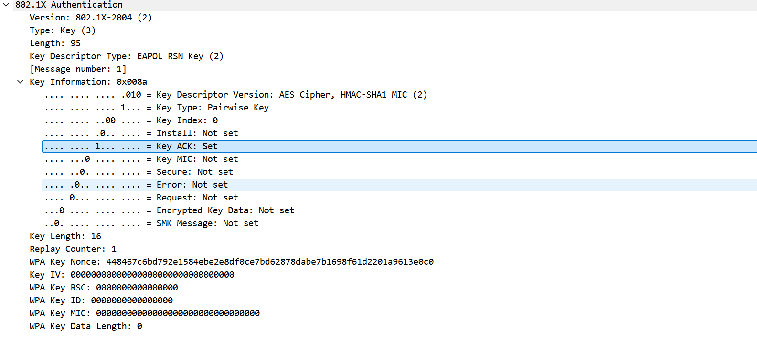
（2） 客户端向AP
在第二次握手中，客户端将自己的Nonce发送给AP，并使用PTK中的KCK对整个消息计算完整性校验码，这就是MIC，因此MIC标志位被设置为1。AP通过验证MIC就可以确认客户端是否拥有正确的PMK。
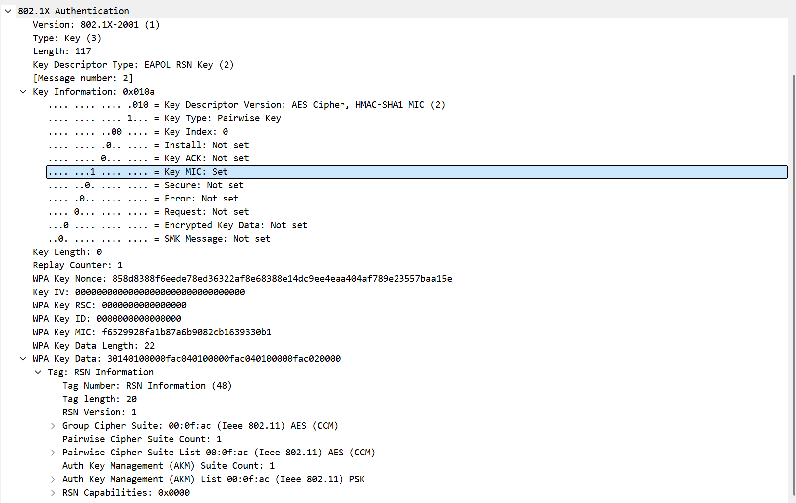
（3） AP向客户端
在第三次握手中，Replay Counter递增为2，表示进入下一阶段。Install标志位被设置为1，这是AP指示客户端安装PTK。同时MIC和ACK标志也被设置为1，用来让客户端验证消息未被篡改并确认。在这个数据包的WPA Key Data字段包含了用PTK中的KEK加密的GTK，也就是AP向客户端发送的加密分组密钥。
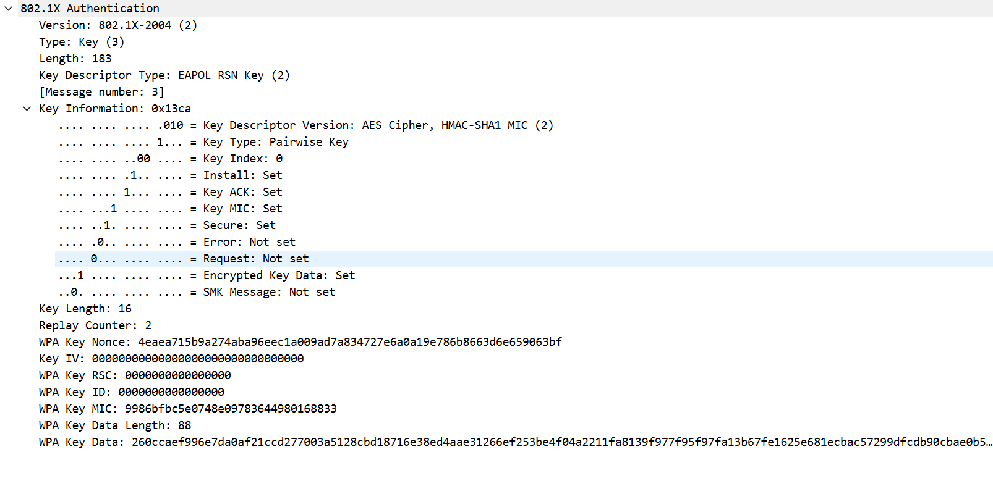
（4） 客户端向AP
在第四次握手中，客户端发送给AP确认密钥已成功安装。MIC用于验证消息完整性，Replay Counter为2与第三次握手匹配。AP收到并验证MIC后，开始加密通信。这样就完成了WPA2的四次握手！
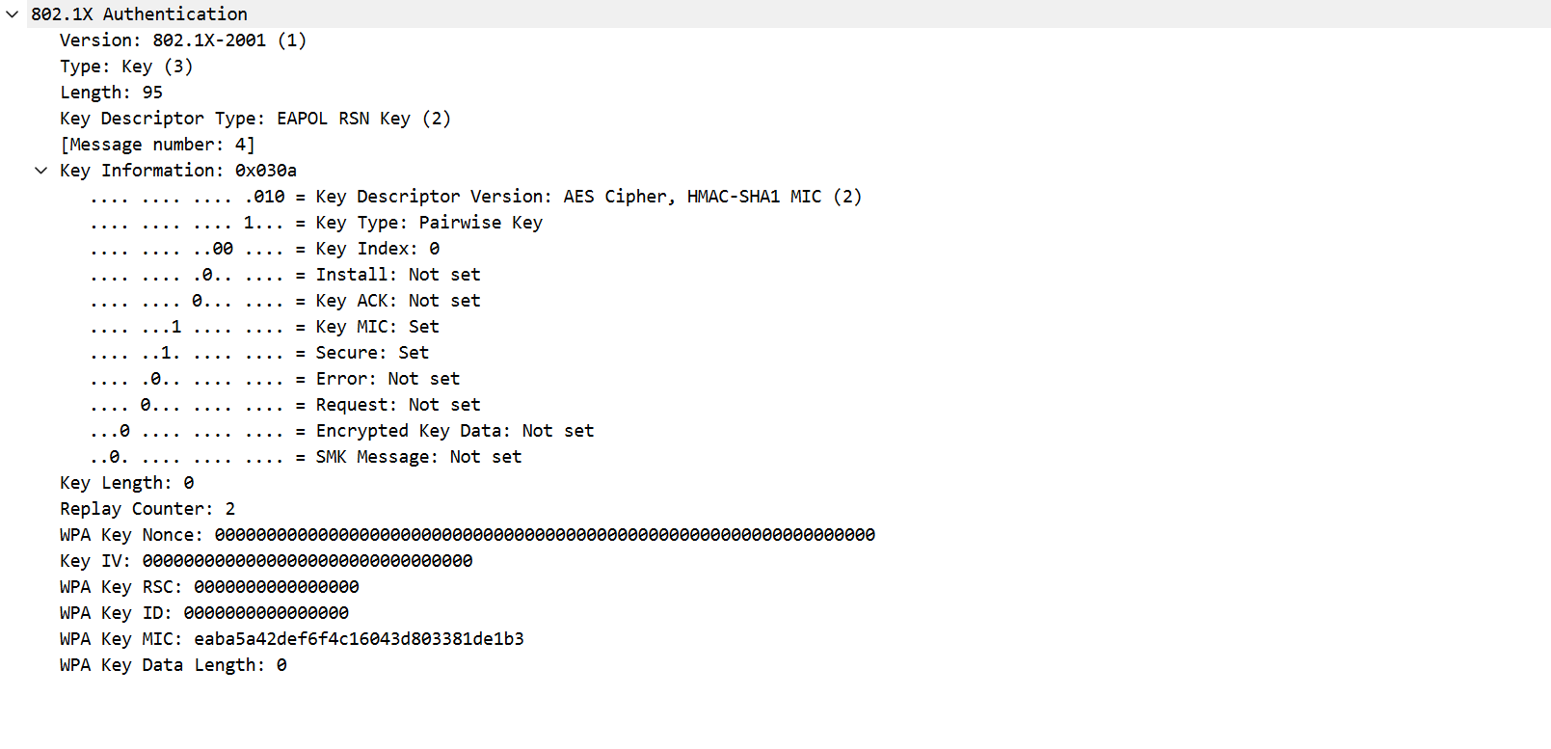
3、离线字典攻击
本次实验我使用hashcat来实施离线字典攻击，首先需要从hashcat官网下载压缩包并解压，可以按照hashcat官网的wiki的流程进行实验。接着需要将已经捕获的.cap文件转换为hashcat能够处理的.hc22000文件，通过配套工具（https://hashcat.net/cap2hashcat）可以实现。然后我下载了官网提供的crack.txt.gz（https://wpa-sec.stanev.org/dict/cracked.txt.gz）字典，这里面包含了单词列表，用于暴力破解。
现在正式开始破解，首先尝试简单密码的数据包，命令为hashcat -m 22000 C:\Users\LIANXIANG\Desktop\1736817_1775109628.hc22000 cracked.txt.gz，运行后发现很快就得到了结果，如下所示：
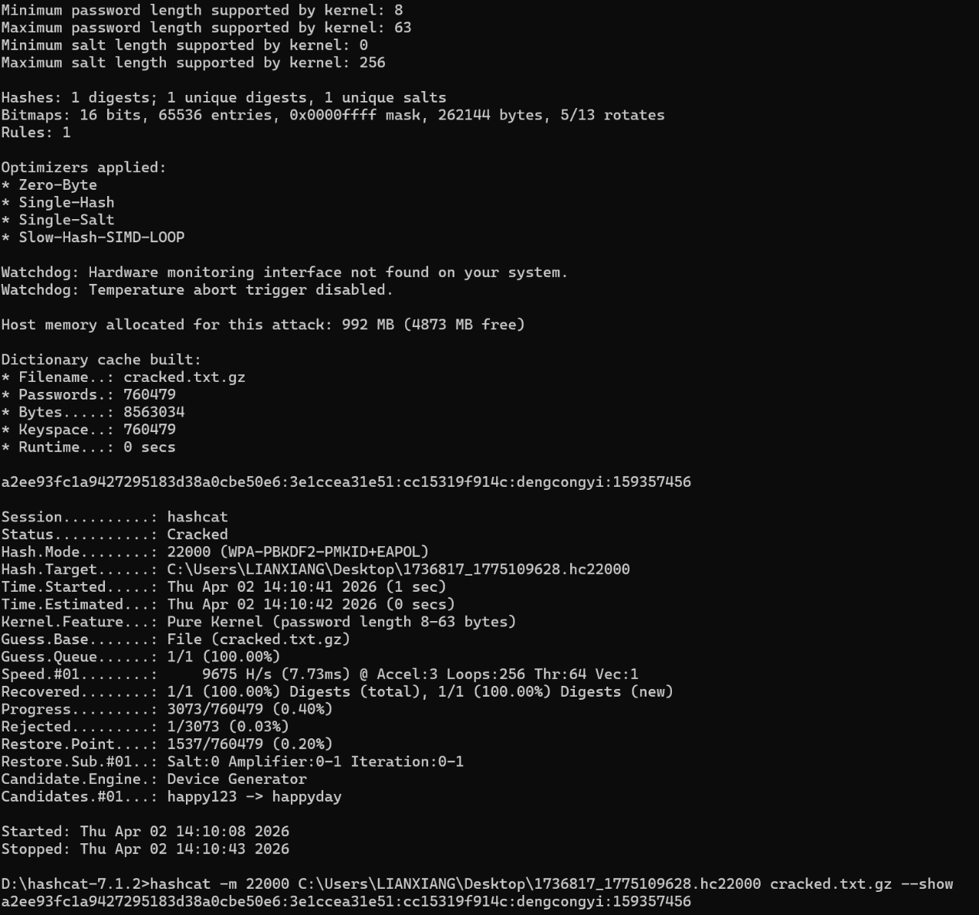
最后得到的wifi热点SSID是dencongyi，密码是159357456。继续尝试复杂密码的数据包，运行后发现没有爆破出密码：
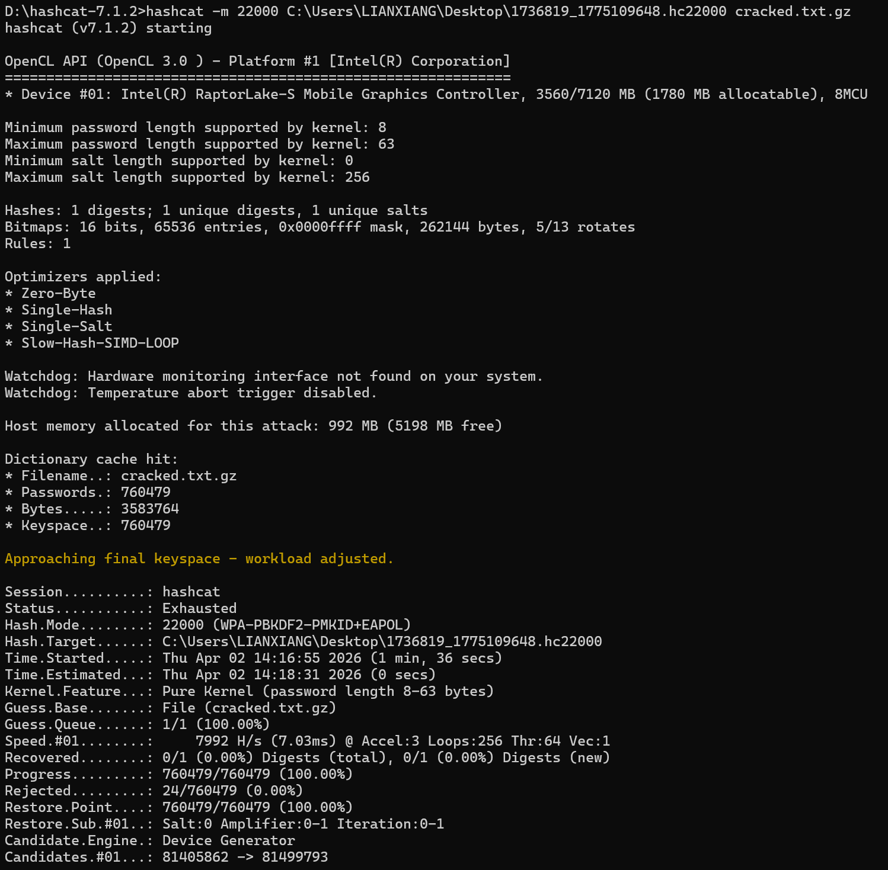
从运行结果可以看出，已经遍历了字典中所有的密码，但是没有得到对应的结果。说明强密码较弱密码更加安全，因此在设置密码时应当设置为字母、数字及特殊符号的组合，并且位数不能少于8位，这样才能保证安全性。
五、实验结论及心得体会
本次实验通过抓包并分析数据包内容，我了解了WPA/WPA2协议四次握手的基本流程以及传输的字段。由于Microsoft Network Monitor捕获的.cap文件格式较为特殊，没有办法转为.hc22000文件进行爆破，尝试了hashcat官网的许多办法，并与同学、老师交流后，仍然无法实现离线字典攻击，最终使用老师统一提供的数据包文件完成了离线字典攻击实验。通过对弱密码和强密码的爆破，让我了解到了密码长度及复杂性的重要性，只有强度高的密码才能确保正常通信的安全性。

